CENTRO UNIVERSITÁRIO INTERNACIONAL UNINTER

ANÁLISE E DESENVOLVIMENTO DE SISTEMAS

Jhony Lara

**PBL SHOW DO MILHÃO**

Curitiba

2016

Jhony Lara

**PBL: SHOW DO MILHÃO**

Relatório técnico apresentado como requisito parcial para obtenção de aprovação no Curso de Análise e Desenvolvimento de Sistemas do Centro Universitário Internacional Uninter.

Profa. Ma. Luciane Yanase Hirabara Kanashiro

Curitiba

2016

**RESUMO**

Neste relatório vai ser descrito os métodos utilizados para elaboração do aplicativo, são métodos simples e consistem em uma estrutura que gera questões aleatórias até um determinado número, onde é possível obter ajuda em questões e até pular elas, ao final o usuário recebe sua pontuação em forma de valor. Foram utilizadas matrizes e estruturas de repetição para formar perguntas e alternativas, contadores e timers para gerar animações e vetores com loops para evitar a repetição de valores gerados aleatoriamente.

Palavras-chave: PBL, quiz, perguntas, respostas, visualg.

**SUMÁRIO**

**1 INTRODUÇÃO.............................................................................................. 4**

**2 DESENVOLVIMENTO.................................................................................. 5**

* 1. OBJETIVO GERAL**........................................................................................** 5

2.1.1 OBJETIVOS ESPECÍFICOS....................................................................... 5

2.2 METODOLOGIA.**...........................................................................................** 5

**3 CONCLUSÕES E RECOMENDAÇÕES....................................................... 11**

**4 REFERÊNCIAS............................................................................................. 12**

**ANEXO – QUESTÕES.................................................................................. 13**

1. INTRODUÇÃO

A estrutura do jogo consiste em armazenar as questões e selecioná-las aleatoriamente.

Em procedimentos estão a animação inicial, layout dos menus, telas de finalização, questões, código de ajuda e pulo e a sub-rotina de chamar questões. O código principal é simples composto de menus e distribuído por dificuldades e não possui loop geral, somente dentro de questões e menus, errar questões ou concluir o jogo gera o fim do algoritmo.

O detalhamento do desenvolvimento segue a mesma linha e sequencia acima citado, na mesma ordem do jogo. Este código foi incrementado ao máximo para testar os conhecimentos lógicos.

1. DESENVOLVIMENTO
   1. OBJETIVO GERAL

Desenvolver um jogo com a ferramenta visualg com o tema ‘Show do Milhão’’.

* + 1. OBJETIVOS ESPECÍFICOS

O objetivo específico do projeto é o desenvolvimento de um jogo, no estilo *quiz,* que possibilite ao usuário testar seus conhecimentos de maneira simples e divertida, simulando que está no programa “show do milhão”. A metodologia de pontuação é baseada em cada pergunta valendo cem mil reais e sendo ao todo dez perguntas. Ao final se o usuário acertar totaliza um milhão, caso contrário perde tudo oque acumulou.

* 1. METODOLOGIA

A ferramenta utilizada para elaboração do jogo foi o 'VisuAlg', com códigos simples e de pseudolinguagem. Foram usadas variáveis do tipo inteiro, real e caractere juntamente com vetores e matrizes conforme podemos observar na Figura 1.

Figura 1 – Variáveis

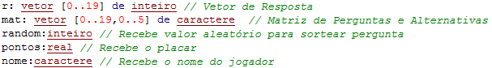

Fonte: Próprio Autor

A metodologia aplicada é composta de perguntas, alternativas, respostas e auxílios, também ha alguns elementos visuais para interação com o usuário. Antes de iniciar o menu de escolha e apresentada uma “animação” dentro de um loop onde repete várias vezes o mesmo código dentro do procedimento a fim de criar uma falsa impressão de movimento.

Esta parte foi inserida dentro de um procedimento para deixar o código principal mais limpo e de fácil entendimento. Abaixo a Figura 2 mostra o exemplo de animação.

Figura 2 – Animação

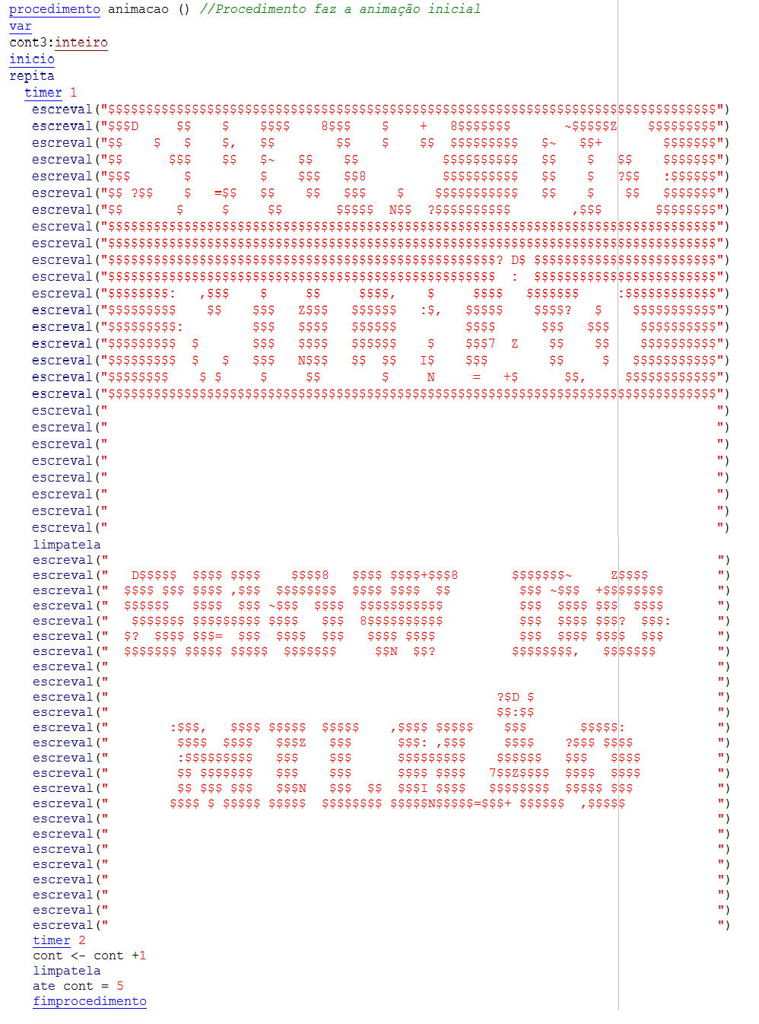

Fonte: Próprio Autor

Para a interface utilizou-se um site que converte textos simples em forma de arte, de modo que fique visualmente atraente ao usuário (Figura 3), como a ferramenta não tem a capacidade de armazenar imagens foi uma tentativa de fazer uma imagem com caracteres, isso chama mais a atenção do usuário que somente letras.

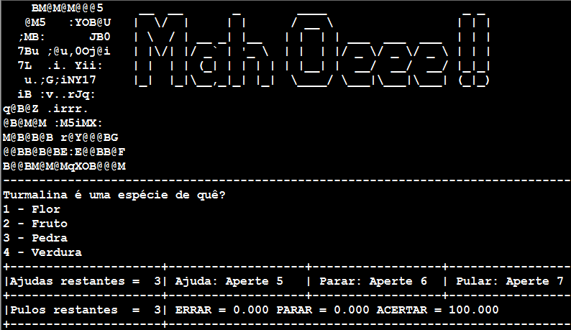

Figura 3 – Aparência

Fonte: Próprio Autor

As perguntas e alternativas são armazenadas em uma matriz “[X,Y]”, sendo “X” para a pergunta e “Y” para as alternativas, usando uma matriz para as questões abre a possibilidade de alterá-las durante o decorrer do código, como existem três níveis de dificuldade no jogo colocou-se todas as questões em 3 procedimentos diferentes, permitindo separar as questões por dificuldade e carrega-las conforme o usuário solicitar, usando assim somente uma matriz. Já as respostas também acompanham seus respectivos procedimentos, porém em um vetor (Figura 4).

Figura 4 – Matriz

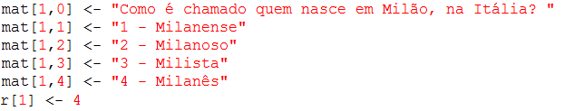

Fonte: Próprio Autor

Ao iniciar o aplicativo, após aparecer a “animação” será apresentado ao usuário um menu inicial onde ele poderá escolher entre “jogar” que dá prosseguimento ao código, “ajuda” que apresenta um menu de ajuda e retorna ao menu inicial, “sobre o jogo” que apresenta uma tela informando detalhes sobre o jogo e “sair” que termina o código. Escolhendo jogar é apresentado um submenu para escolher a dificuldade do jogo, aqui dependendo da escolha o código carrega o procedimento que corresponde a sua dificuldade (Figura 5).

Figura 5 – Menu

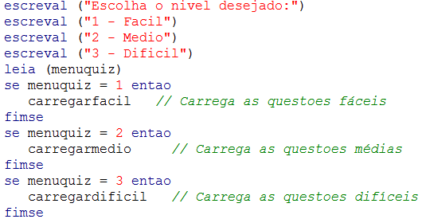

Fonte: Próprio Autor

Após será solicitado o nome do jogador, e em seguida começam as questões. Como o objetivo é o desafio, não deseja-se que o jogo seja repetitivo e que as questões possam ser decoradas, com isso foi implementado o comando “randi” que atribui um valor aleatório, mas ele pode ser repetido então também foi implementado uma maneira que ele não repita a questão (Figura 6), após isso um comando de repetição escreve as alternativas.

Figura 6 – Questões

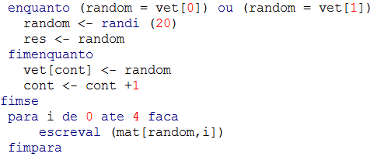

Fonte: Próprio Autor

Depois de apresentada a questão e as alternativas ao usuário, é apresentada uma barra de ajuda, onde aparece a quantidade de pulos e ajudas, o número de cada uma e as pontuações atuais. Esta barra recebe valores gradativamente, conforme o passar das questões conforme a Figura 7.

Figura 7 – Barra de Auxilio



Fonte: Próprio Autor

Após isso o usuário pode inserir o número correspondente a alternativa ou auxílio, caso use a ajuda chamara um procedimento onde um comando “randi” vai escolher a alternativa errada e apagá-la, também foi implementado uma maneira que não escolha a resposta certa e nem uma alternativa já apagada (Figura 8).

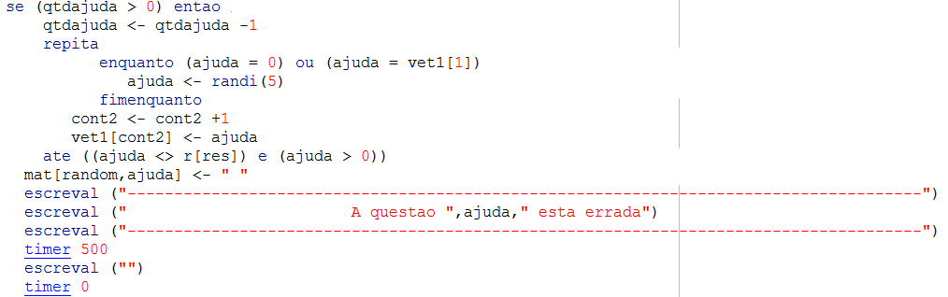

Figura 8 – Ajuda

Fonte: Próprio Autor

Se decidir pular a questão, o código vai gerar uma nova questão, porém sem adicionar pontos nem contar a pergunta como respondida. Isso está definido e combinado a parte onde são geradas as questões, caso não possua mais pulos a pergunta não e pulada, esse mesmo sistema e usado para caso digite um número fora do permitido conforme a imagem abaixo (Figura 9).

Figura 9 – Pulo

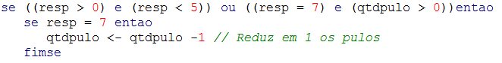

Fonte: Próprio Autor

Caso escolha parar ou escolha a resposta errada o jogo terminara e será apresentada a pontuação que o usuário recebeu (Figura 10)

Figura 10 – Pontuação



Fonte: Próprio Autor

Após responder nove questões corretamente ele será apresentado a pergunta que totaliza um milhão, nessa questão não terá nenhum auxílio e nem poderá pular. Aqui a intenção era acrescentar um cronômetro para que o usuário tivesse um tempo limite para responder a questão, mas a ferramenta não suporte esse tipo de sistema, caso acerte será apresentado a tela informando que ele concluiu o jogo ao contrario perdera tudo que acumulou.

* 1. RESULTADOS

O resultado alcançado com o desenvolvimento do jogo foi satisfatório, a cada aperfeiçoamento do jogo ele foi ficando mais complexo ao ponto de que a ferramenta utilizada não tivesse recurso suficiente para incrementá-lo mais, por exemplo, incluir questões com tempo limite, ou colocar elementos gráficos.

1. CONCLUSÕES E RECOMENDAÇÕES

Durante o desenvolvimento do jogo percebeu-se que é possível diversificar e incrementar até mesmo um simples “Quiz”, onde no começo era um simples algoritmo que seguia somente uma ordem, agora é “único” em cada execução. O resultado foi melhor que o esperado e pode ser aprimorado se trabalhado em uma ferramenta com mais recursos. A recomendação é que o usuário tente concluir o jogo nos diversos níveis de dificuldade melhorando seu conhecimento geral.

**REFERÊNCIAS**

APOIO INFORMÁTICA. Disponível em: <http://www.apoioinformatica.inf.br>. Último acesso: 8 de julho de 2016.

FORBELLONE, André Luiz Villar; EBERSPÄCHER, Henri Frederico. Lógica de Programação: A Construção de Algoritmos e Estrutura de Dados. 2ª Ed. São Paulo: Makron Books, 2000.

Show do Milhão. — São Paulo: NOBEL, 2001. Disponível em: <http://static.recantodasletras.com.br/arquivos/4134569.pdf>. Último acesso: 31 de julho de 2016.

**ANEXO - QUESTÕES**

Questões fáceis

Qual é o nome dado ao estado da água em forma de gelo

1 - Liquido

2 - Solido

3 - Gasoso

4 - Vaporoso

Quem é a namorada do Mickey?

1 - Margarida

2 - Minnie

3 - A pequena sereia

4 - Pluto

Quando é comemorado o dia da independência do Brasil?

1 - 21 de Abril

2 - 12 de outubro

3 - 7 de setembro

4 - 25 de dezembro

Quem tem por lema a frase:“Sempre alerta”?

1 - Médicos

2 - Escoteiros

3 - Bombeiros

4 - Policiais

Quantos dias tem um ano bissexto?

1 - 364

2 - 365

3 - 366

4 - 367

O rio Amazonas pertence a qual continente?48

1 - Americano

2 - Africano

3 - Europeu

4 - Asiático

Um adulto sadio tem quantos dentes na boca?62

1 - 18

2 - 24

3 - 32

4 - 36"

Qual dos sete anões usa óculos?63

1 - Dunga

2 - Zangado

3 - Dengoso

4 - Mestre

Turmalina é uma espécie de quê?66

1 - Flor

2 - Fruto

3 - Pedra

4 - Verdura

Qual foi o nome dado ao movimento liderado por Tiradentes?73

1 - Revolução Francesa

2 - Guerra dos emboabas

3 - Inconfidência mineira

4 - Segunda Guerra Mundial

Quantos titulares possui uma equipe de vôlei?

1 - Cinco

2 - Seis

3 - Sete

4 - Oito

Em qual país surgiu a máfia?

1 - Estados Unidos

2 - Inglaterra

3 - Itália

4 - Espanha

Fernando Henrique Cardoso é formado em que área?

1 - Administração

2 - Economia

3 - Direito

4 - Sociologia

Quem inventou o telefone?

1 - Grahm Bell

2 - George Washington

3 - Thomas Edison

4 - Marconi

Qual é a cor da pedra rubi?

1 - Azul

2 - Verde

3 - Amarela

4 - Vermelha

Como Joana d‘Arc foi morta?

1 - Enforcada

2 - Afogada

3 - Queimada

4 - Asfixiada

Quem foi o técnico da Seleção Brasileira de futebol na Copa de 98?

1 - Zagallo

2 - Scolari

3 - Luxemburgo

4 - Carpegianni

Quem fundou a Microsoft?

1 - Sultão de Brunei

2 - Akio Morita

3 - Bill Gates

4 - Príncipe Charles

Como se chama o lugar onde são armazenadas as balas de um revólver?

1 - Cano

2 - Tambor

3 - Agulha

4 - Gatilho

Qual foi o placar no final da Copa de 98, quando o Brasil perdeu para a França?

1 - Dois a Zero

2 - Três a Zero

3 - Quatro a Zero

4 - Cinco a Zero

Questões médias

Que imperador pôs fogo em Roma? "

1 - Trajano

2 - Nero

3 - Brutus

4 - Calígula

Como é chamado quem nasce em Milão, na Itália?

1 - Milanense

2 - Milanoso

3 - Milista

4 - Milanês

Em qual estádio Pelé marcou seu milésimo gol?

1 - Morumbi

2 - Pacaembu

3 - Maracanã

4 - Mineirão

O que é um oboé? 108

1 - Vulcão

2 - Comida

3 - Instrumento Musical

4 - Tribo Indígena

Que rio corta a cidade de Londres, na Inglaterra?

1 - Tâmisa

2 - Sena

3 - Reno

4 - Aube

Quantos quilates tem o ouro puro?

1 - 18

2 - 20

3 - 24

4 - 30

De quantos em quantos anos aparece o cometa Halley?

1 - 57 Anos

2 - 67 Anos

3 - 76 Anos

4 - 79 Anos

Segundo a crença popular, a mula-sem-cabeça é mulher de quem?

1 - Do coroinha

2 - Do padre

3 - Do sacristão

4 - Do bispo

Como é chamada a doença que causa perda desigual da melanina?

1 - Astigmatismo

2 - Tendinite

3 - Vitiligo

4 - Vitinga

Quem pintou o quadro “La Gioconda”, conhecido como “Mona Lisa”?

1 - Leonardo da Vinci

2 - Ticiano

3 - Rafaelo

4 - Michelangelo

Em que cidade está situada a famosa Praça Vermelha?

1 - Moscou

2 - Berlim

3 - Paris

4 – Roma

Quando começou e terminou a Primeira Guerra Mundial?

1 - 1914-1919

2 - 1939-1945

3 - 1921-1932

4 - 1912-1915

Quem introduziu o futebol no Brasil?

1 - Pele

2 - Joao Havelange

3 - Charles Miller

4 - Paulo Machado

Nova Delhi é a capital de que país?

1 - Índia

2 - Islândia

3 - Paquistão

4 - México

Quem disse a frase: “Vim, vi e venci”?

1 - Júlio Cesar

2 - Calígula

3 - Nero

4 - Marco Antônio

Qual é o país que participou de todas as copas do mundo de futebol, até 1998?

1 - Itália

2 - Uruguai

3 - Argentina

4 - Brasil

Quais são os naipes vermelhos do baralho?

1 - Ouros e Copas

2 - Copas e Paus

3 - Paus e Ouros

4 - Espadas e Paus

Em que estado norte-americano fica a cidade de Miami?

1 - Alasca

2 - Nova York

3 - Florida

4 - Califórnia

Qual presidente dos Estados Unidos foi ator de cinema?

1 - Ronald Reagan

2 - George Bush

3 - Richard Nixon

4 - Bill Clinton

Qual dessas cobras não é venenosa?

1 - Urutu

2 - Cascavel

3 - Jararaca

4 – Piton

Questões difíceis

Qual desses países não fica na Ásia?

1 - Paquistão

2 - Japão

3 - Tailândia

4 - Egito

Onde foi conduzida a vitória das forças aliadas na Segunda Guerra Mundial?

1 - Cannes

2 - Normandia

3 - Capri

4 - Marselha

O que significa literalmente Perestroika?

1 - Conversão

2 - Involução

3 - Reestruturação

4 - Regressão

Qual desses quatro pesos é o mais leve?

1 - 10 Onças

2 - 10 Gramas

3 - 10 Quilos

4 - 10 Libras

Os nazistas foram julgados em:

1 - Berlim

2 - Nuremberg

3 - Munique

4 - Paris

Qual foi o último presidente militar do Brasil?

1 - Fernando Collor

2 - Joao Figueiredo

3 - Tancredo Neves

4 - João Goulart

Qual o símbolo químico do radônio?

1 - Rr

2 - Rd

3 - Rn

4 - Ro

A Bélgica é:

1 - Uma Republica

2 - Uma Monarquia Constitucional

3 - Um Emirado

4 - Um Principado

De quem é este verso: “A praça é do povo, como o céu é do condor”?

1 - Tobias Barreto

2 - Dorival Caimi

3 - Machado de Assis

4 - Castro Alves

De quem é a frase ”Penso, logo existo”?

1 - Platão

2 - Júlio Verne

3 - Aristóteles

4 - Rene Descartes

Quem construiu o primeiro telescópio astronômico completo?

1 - Cyrus Mccormick

2 - Thomas Edison

3 – Michelangelo

4 - Galileu Galilei

Em que parte do nosso corpo está o úmero?

1 - Braço

2 - Perna

3 - Quadril

4 - Coluna

Qual o nome verdadeiro do jogador de futebol conhecido com Zico?

1 - Arthur Antunes Coimbra

2 - Arthur Alves Pinto

3 - Arthur da Távola

4 - Arthur dos Santos

Qual foi o material utilizado na construção do Partenon de Atenas?

1 - Mármore

2 - Granito

3 - Gesso

4 - Quartzo

Quem foi aluno de Platão e tutor de Alexandre, o Grande?

1 - Pitágoras

2 - Diderot

3 - Aristóteles

4 - Galileu Galilei

Em que ano foi inaugurada a estátua do Cristo Redentor no Rio de Janeiro?

1 - jan/21

2 - fev/31

3 - mar/41

4 - abr/51

O que é talude?

1 - Avalanche de Neve

2 - Fungo

3 - Inclinação do terreno

4 - Rito islâmico

Qual metal possui o símbolo Hg?

1 - Ferro

2 - Aço

3 - Mercúrio

4 - Ouro

Qual é a altura oficial do aro na cesta no basquete?

1 - 3,05 Metros

2 - 2,97 Metros

3 - 3,10 Metros

4 - 3,00 Metros

Como o rei francês Luís XVI e sua esposa Maria Antonieta morreram?

1 - Enforcados

2 - Fuzilados

3 - Guilhotinados

4 – Queimados

Questões valendo um milhão:

Quantas perguntas você respondeu ate chegar aqui?

1 - 10

2 - 9

3 - 8

4 - 7

Qual e o nome do real do Silvio Santos?

1 - Sennor Abravanel

2 - Senor Abravannel

3 - Senor Abravanel

4 - Sennor Abravnnel

Qual a idade do planeta terra?

1 - 3,127 × 10^9 anos

2 - 4,543 × 9^10 anos

3 - 3,127 × 10^9 anos

4 - 4,543 × 10^9 anos

Quantos números 9 existem entre 0 a 100?

1 - 10

2 - 11

3 - 20

4 - 21

Se 1 é o número 3,2 é o número 1 e 4 é o número 3 então 2 é o número?

1 - 3

2 - 4

3 - 1

4 - 2